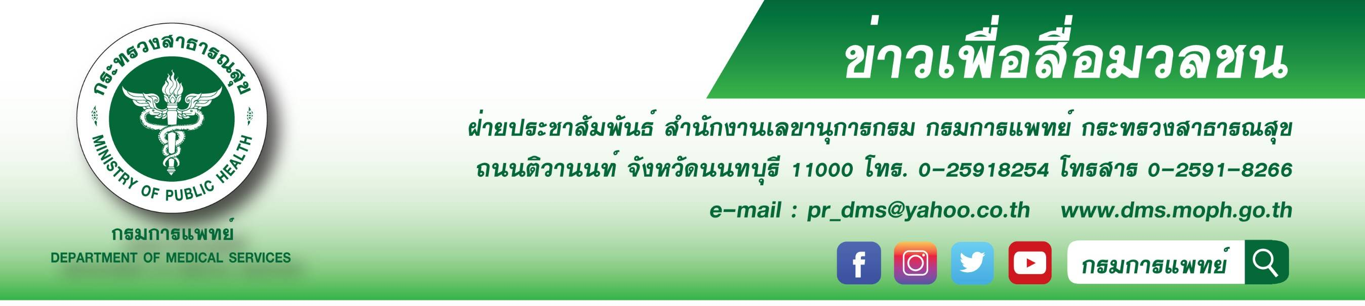

กรมการแพทย์เตือนภัยกลุ่มวัยรุ่นนิยมทดลองสิ่งแปลกใหม่ “ยาเคนมผง” ฤทธิ์รุนแรงถึงตาย

กรมการแพทย์โดยสถาบันบำบัดรักษาและฟื้นฟูผู้ติดยาเสพติดแห่งชาติบรมราชชนนี (สบยช.) เตือนภัยกลุ่มวัยรุ่นนิยมทดลองสิ่งแปลกใหม่ “ยาเคนมผง” ออกฤทธิ์รุนแรง อันตรายอาจถึงตายได้แม้เสพครั้งแรก
นายแพทย์มานัส โพธาภรณ์ รองอธิบดีกรมการแพทย์ กล่าวว่า เคตามีน (ketamine) เป็นยาเสพติดที่ออกฤทธิ์หลอนประสาทอย่างรุนแรง ทำให้เกิดอาการมึนเมา เพลิดเพลิน มีความสุข เกิดภาพเหมือนฝัน รู้สึกเหมือนตัวเอง
กำลังล่องลอยอยู่ในอากาศหรือหลุดลอยออกจากร่าง ซึ่งฤทธิ์ของยาเคในระยะสั้นจะทำให้เกิดอาการหวาดระแวง
จิตหลอน จำอะไรไม่ได้ ร่างกายเคลื่อนไหวไม่ได้เหมือนเป็นอัมพาตชั่วขณะ หากใช้ติดต่อกันเป็นเวลานานอาจทำให้เกิดปัญหาทางสมองเกี่ยวกับความทรงจำและสมาธิ มีปัญหาเกี่ยวกับการรับรู้และปัญหาทางจิต กลายเป็นคนวิกลจริต
ในปัจจุบันพบว่ากลุ่มวัยรุ่นนำยาเค ผสมกับสารเสพติดอื่นอีกหลายชนิด เช่น ยาไอซ์ เฮโรอีน ยานอนหลับ(โรเซ่)
นำมาผสมกันจนมีลักษณะละเอียดคล้ายนมผงแล้วนำมาเสพ จึงถูกเรียกว่า “ยาเคนมผง” เมื่อเสพเข้าสู่ร่างกายทำให้ผู้เสพมีอาการุนแรง ประสาทหลอน คิดว่าจะถูกทำร้ายเป็นสาเหตุของการทะเลาะวิวาท ทั้งนี้ การเสพ “ยาเคนมผง” ร่วมกับเครื่องดื่มแอลกอฮอล์จะเพิ่มความเสี่ยงทำให้ผู้เสพเสียชีวิต และสามารถเกิดขึ้นได้แม้จะเสพเป็นครั้งแรก ซึ่งในขณะนี้พบผู้เสียชีวิตที่อาจเกิดจาการเสพยาเคนมผง จำนวนหลายหลาย ในบางรายที่เข้ารับการรักษาในโรงพยาบาล ยังไม่สามารถรักษาให้หายขาดได้
นายแพทย์สรายุทธ์ บุญชัยพานิชวัฒนา ผู้อำนวยการสถาบันบำบัดรักษาและฟื้นฟูผู้ติดยาเสพติดแห่งชาติ
บรมราชชนนี กล่าวเพิ่มเติมว่า ยาเสพติดทุกประเภทส่งผลเสียอย่างร้ายแรงต่อร่างกายของผู้เสพ ยิ่งมีการใช้ร่วมกันหลายชนิดก็ยิ่งเพิ่มความเสี่ยง บางรายอาจถึงขั้นเสียชีวิต ซึ่งใน “ยาเคนมผง” มีสารเสพติดที่ออกฤทธิ์รุนแรงหลายชนิด หนึ่งในส่วนผสมนั้นคือ เฮโรอีน ซึ่งออกฤทธิ์รุนแรงในทางกดประสาท หากเสพเฮโรอีนมากเกินความต้านทานของร่างกาย
อาจทำให้หัวใจหยุดเต้นถึงเสียชีวิตได้ ขอย้ำเตือนกลุ่มวัยรุ่นหรือผู้ที่คิดจะทดลองใช้ “ยาเคนมผง” รวมไปถึงสารเสพติดชนิดอื่น ให้ตระหนักถึงอันตรายต่อตนเองอาจร้ายแรงถึงขั้นเสียชีวิต และนึกถึงผลกระทบต่อครอบครัวที่จะตามมา
แนะผู้ปกครองควรหมั่นสังเกตุพฤติกรรมของบุตรหลานหรือคนในครอบครัว หากพบมีพฤติกรรมเสี่ยงที่จะเข้าไปยุ่งเกี่ยวกับยาเสพติด ให้รีบพูดคุยด้วยเหตุผล ไม่ใช้ความรุนแรง บอกกล่าวถึงอันตรายที่อาจจะตามมา ทั้งนี้หากพบว่าบุตรหลายหรือคนใกล้ชิดมีการเสพยา ควรรีบพาไปพบแพทย์เพื่อเข้าสู่กระบวนการบบัดรักษา และสามารถขอรับคำปรึกษาเกี่ยวกับยาและสารเสพติดได้ที่ สายด่วนยาเสพติด 1165 และหรือเข้ารับการบำบัดรักษาที่สถาบันบำบัดรักษาและฟื้นฟูผู้ติดยาเสพติดแห่งชาติบรมราชชนนี กรมการแพทย์ จังหวัดปทุมธานี และโรงพยาบาลธัญญารักษ์ในส่วนภูมิภาค
ทั้ง 6 แห่ง ได้แก่ โรงพยาบาลธัญญารักษ์เชียงใหม่ แม่ฮ่องสอน ขอนแก่น อุดรธานี สงขลา และปัตตานี สอบถามข้อมูลเพิ่มเติมได้ที่ www.pmindat.go.th
*********************************************
#กรมการแพทย์ #สถาบันบำบัดรักษาและฟื้นฟูผู้ติดยาเสพติดแห่งชาติบรมราชชนนี #สบยช. #ยาเคนมผง #เฮโรฮีน
-ขอขอบคุณ- 11 มกราคม 2564

